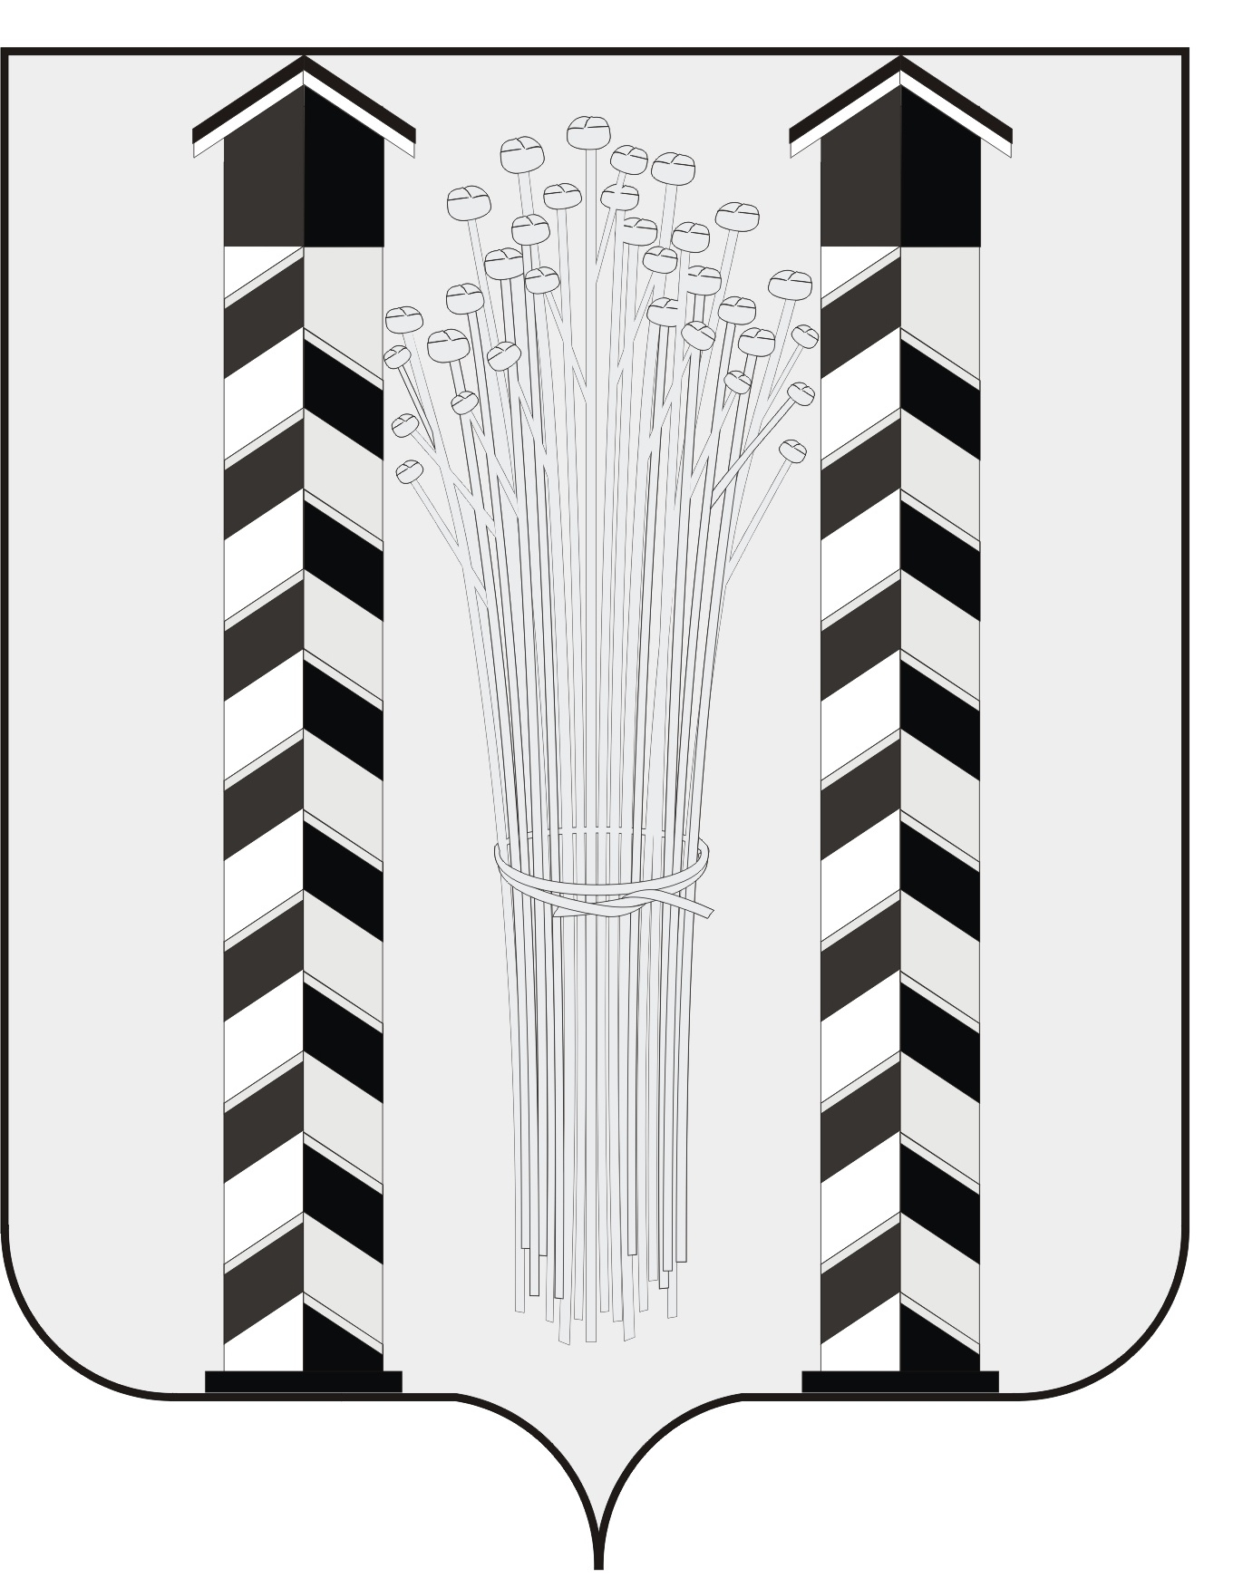
СОВЕТ ДЕПУТАТОВ
МОЧИЩЕНСКОГО СЕЛЬСОВЕТА
НОВОСИБИРСКОГО РАЙОНА НОВОСИБИРСКОЙ ОБЛАСТИ
пятого созыва

(десятая сессия)

Р Е Ш Е Н И Е

от « 22» декабря 2016 г. д. п. Мочище № 31

«О внесении изменений в решение четвертой сессии от 24.12.2015 г. № 84 «О бюджете Мочищенского сельсовета Новосибирского района Новосибирской области на 2016 год и плановый период 2017-2018 гг.»

В соответствии с Бюджетным кодексом Российской Федерации (с изменениями и дополнениями), Федеральным законом от 06.10.2003 года №131-ФЗ «Об общих принципах организации местного самоуправления в Российской Федерации», Законом Новосибирской области «Об областном бюджете Новосибирской области на 2016 год и на плановый период 2017 и 2018 годов», Законом Новосибирской области «О бюджетном процессе в Новосибирской области», Положением «О бюджетном процессе в Мочищенском сельсовете Новосибирского района Новосибирской области», Совет депутатов Мочищенского сельсовета Новосибирского района Новосибирской области
РЕШИЛ:
1. Внести изменения в бюджет Мочищенского сельсовета Новосибирского района Новосибирской области на 2016 год и плановый период 2017-2018гг. (согласно приложения ).
2. Направить Главе Мочищенского сельсовета для подписания и обнародования.
3. Контроль за исполнением настоящего решения возложить на постоянную комиссию по бюджету, экономической политике, землепользованию, экологии и торговли Мочищенского сельсовета (Степаненко Л.В.)

Председатель Совета депутатов Глава Мочищенского сельсовета
Т. Н. Корнилова В. М. Ковалев

УТВЕРЖДЕНО
Решением 10-й сессии
Совета депутатов Совета депутатов
Мочищенского сельсовета
Новосибирского района
Новосибирской области
от 22.12. 2016 г. № 31
Приложение № 1
 | Доходы бюджета
Наименование показателя |  | Код дохода по бюджетной классификации |  |  | Утвержденные бюджетные назначения
Доходы бюджета - Всего |  | 000 8 50 00000 00 0000 000 |  |  | 32 700 000,00
Налог на доходы физических лиц с доходов, источником которых является налоговый агент, за исключением доходов, в отношении которых исчисление и уплата налога осуществляются в соответствии со статьями 227, 2271 и 228 Налогового кодекса Российской Федерации |  | 182 1 01 02010 01 0000 110 |  |  | 13 100 000,00
Налог на доходы физических лиц с доходов, полученных от осуществления деятельности физическими лицами, зарегистрированными в качестве индивидуальных предпринимателей, нотариусов, занимающихся частной практикой, адвокатов, учредивших адвокатские кабинеты и других лиц, занимающихся частной практикой в соответствии со статьей 227 Налогового кодекса Российской Федерации |  | 182 1 01 02020 01 0000 110 |  |  | 40 000,00
Налог на доходы физических лиц с доходов, полученных физическими лицами в соответствии со статьей 228 Налогового кодекса Российской Федерации |  | 182 1 01 02030 01 0000 110 |  |  | 35 000,00
Налог на доходы физических лиц в виде фиксированных авансовых платежей с доходов, полученных физическими лицами, являющимися иностранными гражданами, осуществляющими трудовую деятельность по найму на основании патента в соответствии со статьей 2271 Налогового кодекса Российской Федерации |  | 182 1 01 02040 01 0000 110 |  |  | 34 000,00
Доходы от уплаты акцизов на дизельное топливо, подлежащие распределению между бюджетами субъектов Российской Федерации и местными бюджетами с учетом установленных дифференцированных нормативов отчислений в местные бюджеты |  | 100 1 03 02230 01 0000 110 |  |  | 410 000,00
Доходы от уплаты акцизов на моторные масла для дизельных и (или) карбюраторных (инжекторных) двигателей, подлежащие распределению между бюджетами субъектов Российской Федерации и местными бюджетами с учетом установленных дифференцированных нормативов отчислений в местные бюджеты |  | 100 1 03 02240 01 0000 110 |  |  | 6 000,00
Доходы от уплаты акцизов на автомобильный бензин, подлежащие распределению между бюджетами субъектов Российской Федерации и местными бюджетами с учетом установленных дифференцированных нормативов отчислений в местные бюджеты |  | 100 1 03 02250 01 0000 110 |  |  | 890 900,00
Единый сельскохозяйственный налог |  | 182 1 05 03010 01 0000 110 |  |  | 11 000,00
Налог на имущество физических лиц, взимаемый по ставкам, применяемым к объектам налогообложения, расположенным в границах сельских поселений |  | 182 1 06 01030 10 0000 110 |  |  | 900 000,00
Земельный налог с организаций, обладающих земельным участком, расположенным в границах сельских поселений |  | 182 1 06 06033 10 0000 110 |  |  | 7 116 900,00
Земельный налог с физических лиц, обладающих земельным участком, расположенным в границах сельских поселений |  | 182 1 06 06043 10 0000 110 |  |  | 800 000,00
Прочие субсидии бюджетам сельских поселений |  | 555 2 02 02999 10 0000 151 |  |  | 7 074 900,00
Субвенции бюджетам сельских поселений на осуществление первичного воинского учета на территориях, где отсутствуют военные комиссариаты |  | 555 2 02 03015 10 0000 151 |  |  | 194 800,00
Субвенции бюджетам сельских поселений на выполнение передаваемых полномочий субъектов Российской Федерации |  | 555 2 02 03024 10 0000 151 |  |  | 100,00
Межбюджетные трансферты бюджетам сельских поселений на выполнение передаваемых полномочий субъектов Российской Федерации |  | 555 2 02 04012 10 0000 151 |  |  | 1 000 000,00
Прочие безвозмездные поступления в бюджеты сельских поселений |  | 555 2 07 05030 10 0000 180 |  |  | 1 086 400,00

Приложение № 2
Расходы бюджета (изменения 2016год)
Наименование показателя | Код расхода по бюджетной классификации | Утвержденные бюджетные назначения
Расходы бюджета - всего |  | 32 900 000,00
Фонд оплаты труда государственных (муниципальных) органов | 555 0102 5500000111 121 | 356 595,00
Взносы по обязательному социальному страхованию на выплаты денежного содержания и иные выплаты работникам государственных (муниципальных) органов | 555 0102 5500000111 129 | 107 690,00
Фонд оплаты труда государственных (муниципальных) органов | 555 0103 5500000211 121 | 319 970,00
Взносы по обязательному социальному страхованию на выплаты денежного содержания и иные выплаты работникам государственных (муниципальных) органов | 555 0103 5500000211 129 | 96 630,00
Прочая закупка товаров, работ и услуг для обеспечения государственных (муниципальных) нужд | 555 0104 4400070190 244 | 100,00
Фонд оплаты труда государственных (муниципальных) органов | 555 0104 5500000411 121 | 2 300 000,00
Взносы по обязательному социальному страхованию на выплаты денежного содержания и иные выплаты работникам государственных (муниципальных) органов | 555 0104 5500000411 129 | 706 000,00
Прочая закупка товаров, работ и услуг для обеспечения государственных (муниципальных) нужд | 555 0104 5500000419 244 | 1 100 000,00
Уплата налога на имущество организаций и земельного налога | 555 0104 5500000419 851 | 24 000,00
Уплата прочих налогов, сборов | 555 0104 5500000419 852 | 19 500,00
Уплата иных платежей | 555 0104 5500000419 853 | 11 000,00
Иные межбюджетные трансферты | 555 0106 5500000519 540 | 100 000,00
Резервные средства | 555 0111 5500000719 870 | 300 000,00
Прочая закупка товаров, работ и услуг для обеспечения государственных (муниципальных) нужд | 555 0113 5500000819 244 | 200 000,00
Прочая закупка товаров, работ и услуг для обеспечения государственных (муниципальных) нужд | 555 0113 5500000919 244 | 1 820 000,00
Фонд оплаты труда государственных (муниципальных) органов | 555 0203 4400051180 121 | 149 261,00
Взносы по обязательному социальному страхованию на выплаты денежного содержания и иные выплаты работникам государственных (муниципальных) органов | 555 0203 4400051180 129 | 43 739,00
Прочая закупка товаров, работ и услуг для обеспечения государственных (муниципальных) нужд | 555 0203 4400051180 244 | 1 800,00
Субсидии юридическим лицам (кроме некоммерческих организаций), индивидуальным предпринимателям, физическим лицам - производителям товаров, работ, услуг | 555 0309 0300020540 810 | 1 000 000,00
Прочая закупка товаров, работ и услуг для обеспечения государственных (муниципальных) нужд | 555 0309 4400070440 244 | 40 000,00
Прочая закупка товаров, работ и услуг для обеспечения государственных (муниципальных) нужд | 555 0309 5500001119 244 | 1 200 000,00
Прочая закупка товаров, работ и услуг для обеспечения государственных (муниципальных) нужд | 555 0412 5500001419 244 | 364 000,00
Прочая закупка товаров, работ и услуг для обеспечения государственных (муниципальных) нужд | 555 0501 5500001519 244 | 700 000,00
Субсидии юридическим лицам (кроме некоммерческих организаций), индивидуальным предпринимателям, физическим лицам - производителям товаров, работ, услуг | 555 0502 0910070810 810 | 6 000 000,00
Прочая закупка товаров, работ и услуг для обеспечения государственных (муниципальных) нужд | 555 0502 5500001619 244 | 1 087 540,00
Субсидии юридическим лицам (кроме некоммерческих организаций), индивидуальным предпринимателям, физическим лицам - производителям товаров, работ, услуг | 555 0502 5500001619 810 | 1 700 000,00
Субсидии юридическим лицам (кроме некоммерческих организаций), индивидуальным предпринимателям, физическим лицам - производителям товаров, работ, услуг | 555 0502 5500005555 810 | 415 790,00
Субсидии юридическим лицам ( кроме некоммерческих организаций), индивидуальным предпринимателям, физическим лицам – производителям товаров, работ, услуг | 555 0502 0300000540 810 | 1 000 000,00
Прочая закупка товаров, работ и услуг для обеспечения государственных (муниципальных) нужд | 555 0503 4400070510 244 | 809 900,00
Прочая закупка товаров, работ и услуг для обеспечения государственных (муниципальных) нужд | 555 0503 5500101719 244 | 4 033 410,00
Прочая закупка товаров, работ и услуг для обеспечения государственных (муниципальных) нужд | 555 0503 5500201719 244 | 890 000,00
Прочая закупка товаров, работ и услуг для обеспечения государственных (муниципальных) нужд | 555 0503 5500501719 244 | 2 350 160,00
Фонд оплаты труда учреждений | 555 0801 4400070510 111 | 115 207,00
Взносы по обязательному социальному страхованию на выплаты по оплате труда работников и иные выплаты работникам учреждений | 555 0801 4400070510 119 | 34 793,00
Прочая закупка товаров, работ и услуг для обеспечения государственных (муниципальных) нужд | 555 0801 4400070510 244 | 50 000,00
Фонд оплаты труда учреждений | 555 0801 5500001911 111 | 2 200 000,00
Взносы по обязательному социальному страхованию на выплаты по оплате труда работников и иные выплаты работникам учреждений | 555 0801 5500001911 119 | 664 400,00
Прочая закупка товаров, работ и услуг для обеспечения государственных (муниципальных) нужд | 55 508 015 500 001 900 000 | 430 000,00
Уплата налога на имущество организаций и земельного налога | 555 0801 5500001919 851 | 4 000,00
Уплата прочих налогов, сборов | 555 0801 5500001919 852 | 2 685,00
Пособия, компенсации, меры социальной поддержки по публичным нормативным обязательствам | 555 1001 5500002019 313 | 81 830,00

Приложение № 3
Источники финансирования дефицита бюджета
Наименование показателя | Код источника финансирования дефицита бюджета по бюджетной классификации | Утвержденные бюджетные назначения
1 | 3 | 4
Изменение остатков средств | 000 01 05 00 00 00 0000 000 | 200 000,00
Увеличение остатков средств бюджетов | 000 01 05 00 00 00 0000 500 | -32 700 000,00
Увеличение прочих остатков денежных средств бюджетов сельских поселений | 000 01 05 02 01 10 0000 510 | -32 700 000,00
Уменьшение остатков средств бюджетов | 000 01 05 00 00 00 0000 600 | 32 900 000,00
Уменьшение прочих остатков денежных средств бюджетов сельских поселений | 000 01 05 02 01 10 0000 610 | 32 900 000,00

Глава Мочищенского сельсовета В. М. Ковалев

В связи с приведением в соответствие бюджетной росписи по доходам и расходам бюджета Мочищенского сельсовета на основании текущих поступлений и планируемых в декабре 2016 по видам доходов и расходов необходимо внести следующие изменения.
- В связи с выделение субсидии ЖКХ на погашение задолженности за уголь в размере 1 000 000,00 рублей вывести из Резервного фонда сумму в размере 52 632 рублей для со финансирования данной субсидии.
- В связи с выделение субсидии ЖКХ на погашение задолженности за уголь и электроэнергию в размере 4 000 000,00 рублей. Зарезервировать средства сумму в размере 210526,3 рублей для со финансирования данной субсидии.
- С увеличением расчетной статьи по поступлению НДФЛ на 184 000,00 руб.
- Выделением по наказам избирателей 23 000,00 на детский городок. В связи с этим введение новой целевой статьи «Субсидии на реализацию мероприятий по обеспечению сбалансированности местных бюджетов в рамках государственной программы "Управление государственными финансами в Новосибирской области на 2012-2016 годы" (по наказам избирателей).
- Увеличением 244 вида расходов по Культурному центру Раздел 0203 «по 211- 149261,00; 213-43739,00; 340 – 1800,00
Источники финансирования дефицита бюджета – максимальное сокращение до 200 тыс. , если с бюджетом будет все по плану то в декабре дефицит выведем в ноль.

